Folleto sobre disposiciones para inmigrantes

Folleto sobre disposiciones para inmigrantes (media página) para traducción

[logo 1] [logo 2]
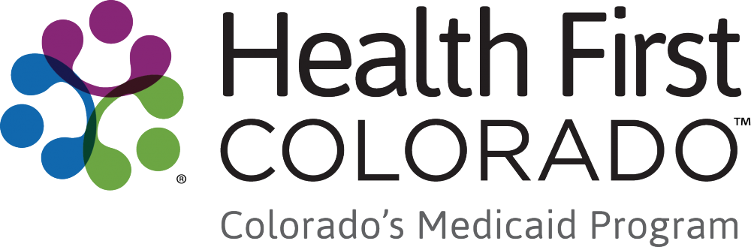

[title] Cambios en la elegibilidad para Medicaid de Colorado para algunos inmigrantes.

[dek] A partir del 1 de octubre de 2026, algunos inmigrantes que actualmente califican para el programa Medicaid de Colorado, Health First Colorado, perderán su cobertura médica debido a cambios federales en Medicaid.

[callout 1] Si su cobertura se ve afectada, Health First Colorado le enviará una carta antes de que se produzca cualquier cambio.

Estas situaciones ya no calificarán para cobertura de salud a partir del 1 de octubre:
- Refugiados o asilados actuales*
- Personas a las que se les ha concedido permiso humanitario (parole)
- Personas a las que se les ha concedido la suspensión de la expulsión*
- Sobrevivientes de violencia doméstica con una solicitud pendiente o aprobada bajo la Ley de Violencia contra la Mujer (VAWA)*
- Sobrevivientes de trata de personas con una solicitud pendiente o aprobada para una visa para víctimas de trata de personas (visa T)*
- Refugiados con estatus de “ingreso condicional” otorgado antes de 1980*
- Miembros de una tribu indígena reconocida por el gobierno federal de los Estados Unidos o indígenas americanos nacidos en Canadá que aún no tienen ciudadanía estadounidense*
- Personas sin presencia legal o indocumentadas†

Aun sin cobertura completa, es posible que todavía tenga opciones.

* Los niños de 18 años o menos y las mujeres embarazadas pueden calificar para la cobertura de Cover All Coloradans independientemente de su estatus migratorio.
† Pueden calificar para los Servicios de Medicaid de Emergencia y los servicios de atención de salud reproductiva; pueden ser elegibles para Cover All Coloradans si están embarazadas o son menores de 18 años.

Qué hacer ahora:
Asegúrese de que su información esté actualizada
- En persona o por teléfono: Llame o vaya al departamento de servicios humanos de su condado
- En línea: Vaya a Colorado PEAK: co.gov/PEAK

Esté atento y responda a las cartas de Health First Colorado sobre su cobertura sanitaria

Utilice su cobertura ahora para recibir atención. Programe citas médicas, dentales y de salud del comportamiento. Rellene sus recetas hasta el límite permitido. No espere.

Póngase en contacto con alguien de su confianza. Contáctese con la persona de su comunidad o de su clínica de atención médica que le haya ayudado anteriormente con Medicaid. Las organizaciones locales están listas para ayudarle.

Para información oficial, visite: hfcgo.com/hr1flyer

Escanee:
[QR code]

